Муниципальное бюджетное общеобразовательное учреждение средняя общеобразовательная школа №1 города Южи

Проект
«Моя малая Родина»

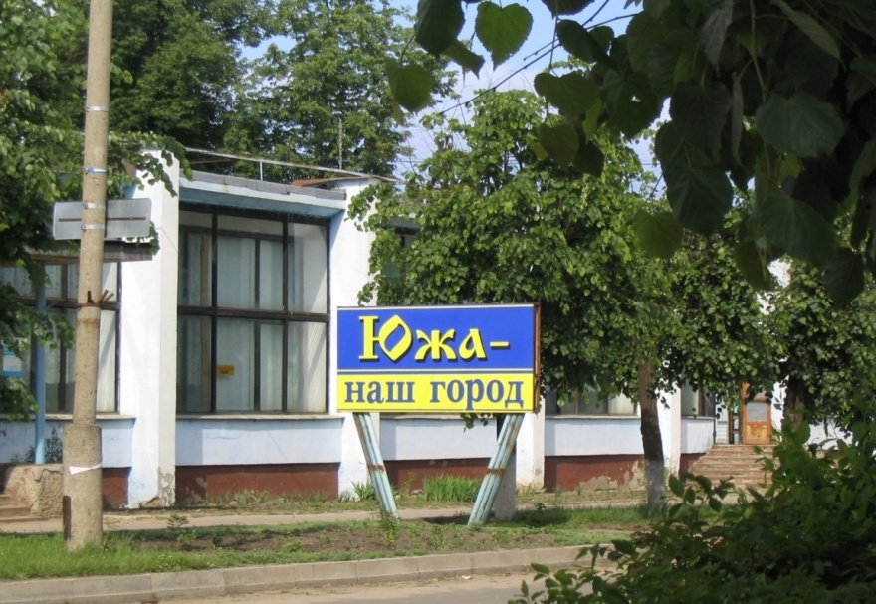

Автор: Бугаев Илья
ученик 3 «б» класса
МБОУСОШ №1
Руководитель:
Даранова Н.Н.

Южа 2018
Содержание
1. Введение стр. 3 2. Теоретическая часть. Сбор информации по теме. стр. 4
2.1. История моей малой Родины. стр.4
2.2. Имена, с которыми связана история города Южи стр.6
2.2.1. Дмитрий Пожарский. стр.6
2.2.2. Фабриканты Балины. стр.6
2.3. Исторические места Южи. стр.7
2.4. Архитектура и памятники. стр.8
2.5. Герб Южского района. стр.7
3. Практическая часть. стр.11
3.1. Изготовление герба Южского района. стр.11
3.2. Задание для одноклассников. стр.11
3.3. Создание презентации и викторины стр. 11
4. Выводы стр.12
5. Источники информации стр.12
Приложения стр.13

“Для России наш город – частица,
А для нас он – родительский дом.
И мы рады, что можем гордиться
Малой Родиной, где мы живем”.
- Введение
Родина - это то место, где человек родился и вырос, где получил образование и встал на ноги. Каждый человек должен любить и защищать свою Родину. "Где родился, там сгодился" - эту поговорку знают многие, но никто не задумывается о её смысле. Так как же её понимать? Т.е человек не должен уезжать куда-либо со своей Родины, он должен жить там, где ему подарили жизнь и помогать своему государству изо всех сил.
Актуальность моей работы заключается в том, что малая Родина - это исток, начало, откуда человек делает шаг в большой мир. С родного уголка земли начинается огромная страна Россия, гражданами которой мы являемся. Поэтому важно знать как можно больше о месте, в котором ты живёшь.
Цель: собрать и изучить информацию об истории родного города, о его достопримечательностях, изготовить герб своего родного города.

Задачи исследования:

1. Собрать теоретический материал по теме.
2.Выяснить, какую информацию о примечательных местах нашего города знают мои одноклассники.
3. Своими руками изготовить герб города Южи.
4. Создать презентацию об истории родного города, его достопримечательностях, выступить с ней на классном часе перед одноклассниками, провести викторину.
5. Проанализировать полученные результаты, сформулировать выводы исследования.
6. Оформить работу и приложения к ней, презентацию.

Объект исследования: моя малая Родина – город Южа.

Методы исследования:
- Метод сбора и обработки информации
- Метод анализа и сравнения
3. Метод обобщения

Гипотеза: если каждый житель нашего города с юных лет будет интересоваться и знать историю своей малой Родины, то он сможет передавать эту информацию из поколения в поколение.

- Теоретическая часть. Сбор информации по теме.
  - История моей малой Родины
Прежде всего, я собрал информацию об истории города Южи. Мне было интересно, когда появился наш город, какие известные люди имеют отношение к истории моей малой Родины.
В 1556 году в грамоте князей Пожарских архимандриту Суздальского Спасо-Евфимиева монастыря Михаилу упоминается «Южской рубеж». В середине XVI века местность известна как «селище Южа». В 1645 году Южа значилась в вотчине Никифора Юрьевича Плещеева, потомка старинного московского боярского рода. Позднее принадлежала представителям родов Опочниных и Нарышкиных.

С 1859 года село Южа находилось во владении вязниковского помещика Ивана Протасьева, который решил построить там хлопчатобумажную фабрику. В 1860 году на берегу озера Вазаль был построен первый трёхэтажный корпус бумагопрядильной фабрики. В 1865 году фабрика была куплена шуйским купцом Асигкритом Балиным и впоследствии стала известна как «Фабрика Балиных» или «Южская мануфактура». При покупке фабрика имела 13776 прядильных веретён, через двадцать лет, в 1885 году, фабрика имела 50136 прядильных веретён и 120 ткацких станков — из бумагопрядильной она превратилась в прядильно-ткацкую.

В 1860—1890-е годы были построены многоэтажные краснокирпичные корпуса фабрики (прядильный и ткацкий), а также склады. К началу XX века Южа — крупный рабочий посёлок.

После окончания советско-финской войны финская сторона передала советским военным властям 5,5 тыс. военнослужащих, попавших в плен. Все они были направлены в спецлагерь, созданный в Юже. Лагерь, обнесённый колючей проволокой, охранялся конвойными войсками НКВД. Заключённые в нём были лишены права переписки, свидания с родными и близкими. Место пребывания держалось в строгом секрете. Проверка длилась почти год. Значительная часть была осуждена. Оставшиеся весной 1941 года были вывезены на Север. Дальнейшая их судьба неизвестна.
Южский край - заповедный лесной уголок на юго-востоке современной Ивановской области, его южная граница - река Клязьма, за которой начинается Владимирская область. Через него протекают реки Теза (на западе) и Лух (на юго-востоке), и множество озер как жемчужины украшают его просторы.

Эта земля - земля древняя. Здесь, среди многочисленных болот по берегам реки Лух и озер возвышаются дюны - нагромождения песка, образованные ветром много тысяч лет назад. Дюны, часто соединенные между собой и занимающие обширные пространства, заросшие лесом, давали приют зверю и человеку. Сухие, недоступные весеннему паводку, имеющие удобный и безопасный подход к воде, дюны - или, как их здесь называют,"гривы" - более всего подходили нашим далеким предкам для поселений.

Впервые Южа упоминается еще в XVI столетии. Собственно самое первое на сегодняшний день известное документальное известие о Юже относится к 1556/1557 г., когда в данной грамоте князей Пожарских (Василия Ивановича, Ивана и Петра Васильевичей, Феодора и Ивана Ивановичей, Тимофея Федоровича и Петра Борисовича) архимандриту Суздальского Спасо-Евфимиева монастыря Михаилу на пустош Клестовскую упоминается "Южской рубеж".

История Южи как города начинается с 1859 г., когда Иван Александрович Протасьев завел южское имение. В Юже он осушил Болото Юзка, превратив его в озеро Вазаль, а в 1860г. на берегу этого озера выстроил трехэтажный корпус бумагопрядильной фабрики а 16 тысяч веретен.

В 1865 году, фабрику купил крупный торговец бумажной пряжей, миткалем и ситцами Асигкрит Яковлевич Балин. Вместе с фабрикой были проданы и 8500 десятин леса.

Он рядом с прядильным корпусом в 1868 г. построил ткацкую фабрику на 108 механических станков. Дело А.Я. Балина продолжили его сыновья, из которых бессменным директором-распорядителем фабрики являлся старший сын Николай Асигкритович Балин. При нем основной капитал фирмы возрос до 6 млн. рублей. На Южской фабрике перед революцией 1917 г. имелось 131052 прядильных и 6800 крутильных веретен и 1800 механических ткацких станков. На предприятии трудились 5300 рабочих. Напротив села Южи (ставшего в связи с этим Старой Южей) на противоположном берегу озера Вазаль был построен большой фабричный поселок, так называемая Новая Южа с больницей, гимназией, Народным домом, электростанцией и благоустроенными домами для рабочих и служащих фабрики.

По сути, семейство Балиных заложило всю современную инфраструктуру города Южи, который в советское время в период расцвета насчитывал более 23000 населения. Еще в 1862г. Южа стала центром одноименной Южской волости в составе Вязниковского уезда, которая по декрету ВЦИК от 24 мая 1926г. перешла в Шуйский уезд Иваново-Вознесенской губернии. В 1925г. село и поселок были обьединены и составили город Южа, который в 1929г. вошел в Ивановскую область и до сих пор находится в ее составе. Только лишь северо-восточное историческое ядро Южского поселения сохранило статус села с названием "Старая Южа", которое стало относиться к Нефедовскому сельсовету. Сегодня население Южи составляет около 16000 жителей, но их число неуклонно сокращается. Примерно столько же жителей в районе.
  - Имена, с которыми связана история города Южи
    - Дмитрий Пожарский
В Южском районе находились вотчинные земли князей Пожарских. В конце XYI века Дмитрий Пожарский (Приложение 1)получил в наследство с. Мугреевское, являвшееся некогда вотчиной известных князей Стародубских. Именно в Мугреевскую вотчину, где князь Дмитрий Михайлович Пожарский залечивал свои раны, прибыло из Нижнего Новгорода посольство, просившее князя возглавить поход народного ополчения на Москву, который и завершился 27 октября (4 ноября н.ст.) 1612 года освобождением Москвы от польских завоевателей.
    - Фабриканты Балины
Есть в истории нашей малой родины совершенно уникальные, раритетные и поистине великие имена - фабрикантов Балиных (Приложение 2). С именем этих людей связано возникновение Южи как городского поселения, ее развитие и дальнейшее существование. О замечательном хозяине прядильно-ткацкой фабрики, заботящемся о рабочих, мы узнали из рассказов прабабушки Ульяны, работающей до революции ткачихой. Позднее попалась в руки книга о мануфактуре А.Я.Балина, по прочтении которой выстроился довольно четкий образ мецената, гражданина, человека. Асигкрит Яковлевич Балин в 1865 году купил Южскую фабрику у И.А.Протасьева на Нижегородской ярмарке. После смерти А.Я.Балина было утверждено «Товарищество Мануфактуры А.Я.Балина», в число учредителей которого вошли жена и сыновья Балины. С этой замечательной благородной династии начинается история задуманного основателями как города-сада нашей любимой Южи. Идем по главной улице города, проходим парк, любуемся озером, глубже дышим при виде Дачи, затаиваем дыхание у краснокирпичных стен старинных зданий больницы, школы, бывшей богадельни, замираем в концертном зале Народного дома, наслаждаемся старинными названиями таких знакомых мест: Преображенская слободка, Богатая слободка, Новая деревня, Омелово… все связано с Балиными.
Поселкообразующее предприятие – фабрика Балиных - была не просто крупным, а крупнейшим предприятием текстильного края на рубеже 19-20 веков. Вокруг фабрики заготавливался лес для топлива, и велись торфоразработки. Неподалеку от Южи была устроена на реке Клязьме пристань для сбыта текстильной продукции. По рекам Тезе и Клязьме ходили пароходы Балиных. Для обеспечения фабрики водой было вырыто рукотворное озеро Вазаль. Для обеспечения рабочих жильем строились казармы с отдельными каморками для каждой семьи. Это лучше, чем «вольные квартиры», где выделялся угол в 2 кв.м. для человека, что было распространено в других районах губернии. Мылись и стирали белье в фабричной бане. Заботясь о здоровье рабочих, Балины построили на свои средства целый больничный комплекс, в котором к каменному корпусу примыкали деревянные здания. Оказание медицинской помощи было бесплатным. Еще одним социальным заведением была богадельня (дом престарелых), позднее школа №6. Туда принимались на полное обеспечение рабочие и служащие предприятия. Для юных жителей Южи было построено просторное каменное здание училища. Для взрослых неграмотных рабочих предназначались курсы, которые устраивались вечером.
Гордостью Южи можно считать Народный дом (ныне дом культуры), построенный в 1910 году по проекту архитектора Герлиха. Там были и концертный зал, и фойе, и бильярдная, и богатая библиотека, и столовая. Два раза в месяц давались спектакли, а также концерты, маскарады. Рядом с Народным домом был разбит парк для рабочих и служащих, что было редким явлением в текстильном крае. Фактически это был участок соснового леса, который распланировали и облагородили аллеями и дорожками. Это был пейзажный парк по типу европейских того времени. А самым замечательным творением была организация в парке Детского сада и Майского Союза. Этому событию в июле 2009 года исполнилось 100 лет! Балины приобрели игры для детей. Дети устраивали спектакли и показывали их взрослым. Зимой катались на санках, лыжах и коньках. Игровая площадка зимой была освещена! Ходили в лыжные походы. Для организации детей были наняты за плату воспитатели. От 300 детей и больше приходили каждый день летом в парк, с ними проводились различные занятия. Весной встречали прилет птиц развешиванием скворечников. Организаторы считали, что пребывание на свежем воздухе благотворно действует на детей, ребенок чувствует себя счастливым. За опытом организации Детского сада и Майского Союза к Балиным обращались из соседних губерний. В современной литературе часто читаешь об эгоистической мотивации фабрикантов, заботящихся об улучшении условий жизни рабочих, т.к. здоровый и сытый рабочий лучше работает. Еще Сенека говорил: «Живи для других, если хочешь жить для себя!». Этими словами можно описать всю жизнь рода Балиных.

  - Исторические места Южи
Озеро Вазаль - не естественного происхождения, а искусственного. (Приложение 3) Здесь когда-то текла речушка Вязовка, ее перегородили плотиной, и вода заполнила вырытый вручную котлован. Это озеро было вырыто для того, чтобы обеспечить текстильную фабрику водой, так как текстильное производство требовало огромного ее количества.
Предприимчивая помещица М.Е. Протасьева решает построить хлопчатобумажную фабрику в с. Южа, которое находилось в центре ее владений. В 1860 г. на берегу рукотворного озера Вазаль был построен первый трехэтажный корпус бумагопрядильной фабрики. Через пять лет фабрика была приобретена шуйским купцом первой гильдии А.Я. Балиным. Старясь зарекомендовать свою новую фабрику хорошим качеством пряжи, А.Я. Балин распорядился, чтобы она производилась только из чистого хлопка. При новом владельце производство быстро расширяется. Если при покупке фабрика имела 13776 прядильных веретен, то через двадцать лет, в 1885 г., фабрика имела 50136 прядильных веретн и 120 ткацких станков, т.е. из бумагопрядильной она превратилась в прядильно-ткацкую. В 1860-90-е гг. были построены многоэтажные краснокирпичные корпуса (прядильный и ткацкий), протяженные сооружения складов. В 1891 г. Южская фабрика получает медаль на Среднеазиатской промышленной выставке, а в 1896 г. она завоевывает золотую медаль на Всероссийской промышленной и художественной выставке в Нижнем Новгороде.

Ассортимент вырабатывавшихся фабрикой тканей был очень широк: миткаль, бязь, саржа, марля, креп-сатин, туальденоры, цветные демикотоны, молескины, венециуэллы, бриллиантины, кашемиры, узорчатые головные платки, ажурные носовые платки, платьевые жаккардовые ткани, костюмные трико, монополь, диагональ и другие. В годы первой мировой войны фабрика по заказу Московского окружного интендантского управления вырабатывала палаточную и армейскую бязь, шинельное полотно.
В селе Мугреево-Никольское, родовом поместье князя Дмитрия Пожарского осенью 1998г. установлен памятный знак.

На территории Южского района в селе Мугреево-Никольское находилась родовая вотчина князя Дмитрия Пожарского.
Именно сюда в 1612 году пришло посольство из Нижнего Новгорода просить князя возглавить народное ополчение, отсюда, из Мугреева, князь Дмитрий Михайлович и отправился, в свое время, освобождать Москву.

Надпись на памятном знаке:
«Борковская Никольская пустынь основана в 1650 году по завещанию князя Дмитрия Пожарского на месте отдыха дружины, шедшей на избавление Москвы от польских захватчиков в 1612 году»

Памятный знак установлен при большом стечении народа, освящен Архиепископом Амвросием.
Финансировал установку памятного знака Мэр г. Москвы Ю.М.Лужков.
Камни для памятного знака подобрал и передал Ивановский Храмовский карьер.
  - Архитектура и памятники
В деревне Колягино находится красивая старинная усадьба начала 20-го века. До Октябрьской революции она принадлежала шуйскому промышленнику-фабриканту М.А. Павлову. Усадьба расположена на высоком берегу реки Тезы, с запада ограничена глубокими оврагами, с севера - дорогой, отделяющей её от деревни. Здания усадьбы построены в стиле модерн. Центр усадьбы - главный дом, поставленный посередине участка, вытянутого вдоль дороги. С северной стороны были поставлены служебные постройки - жилые флигели и конюшня, с южной спускалась лестница к реке. Посреди зелени парка усадьбы был построен в 1914-ом году летний открытый театр, также выполненный в стиле модерн.
Один из домов этой усадьбы сохранился, благодаря тому, что в 20-е годы ХХ века был перевезен в Южу и установлен на центральной улице города – Советской. Одно время в этой усадьбе располагался южский суд, а позднее здание передали церкви. Сейчас там располагается церковный приход. (Приложение 4)
Здание построено в самом начале 20 века и очевидно представляет собой архитектурную ценность. Здание деревянное, одноэтажное, с двухэтажным крылом, здание на кирпичном фундаменте, рублено из брёвен с остатком и покрыто скатной крышей. Выразительный образец дома в неорусском стиле. Живописность зданию придают повышенное двухэтажное восточное крыло со ступенчатым крыльцом на торцовом фасаде, а также высокие двускатные и вальмовые кровли с изломами и сильными свесами.
Обильная пропильная, накладная и глухая резьба подзоров кровель, крылец и наличников особенно контрастно читается на фоне необшитых бревенчатых стен. Внутренняя отделка здания видимо была такой же пышной, что и внешняя, зал (бывший судебных заседаний), а теперь основная часть молитвенного дома сохранил (хотя и неполностью) былую пышность: близкие фасадным резные обрамления окон и дверей; богатый карниз с подзорами и кронштейнами; плафон потолка, расчленённый на отдельные панели с накладной орнаментовкой. Детали резьбы были раскрашены в красный, жёлтый и синий цвета. Более скромный элементы интерьера сохранились и в ряде других помещений -дубовые полы и двери, потолки с орнаментированными кессонами, карнизы с подзорами и обрамления проёмов.
Здание красного кирпича, двухэтажное, это бывший храм (на втором этаже) во имя св. апостола Асинкрита и Вознесения Господня, на первом была богадельня для фабричных рабочих, здание принадлежало фабрикантам Балиным (основателя династии звали Асинкрит Яковлевич), кроме колокольни, было два купола. В советское время в здании была школа-восьмилетка, а сейчас южский дом искусств и вечерняя школа. (Приложение 5)

В Южском районе на озере Тоньки проходили съемки известного фильма «Зверобой»
В Юже выделяются две архитектурных достопримечательности — хлопчатобумажная фабрика на берегу рукотворного водохранилища, состоящего из двух равных озер, и здание народного дома, в котором вот уже 150 лет располагается театр (представляете, в городке, который таковым можно назвать с натяжкой — в документах Южа всегда фигурировала как селище, есть собственный театр!!!) Интересно, что народный дом с самого года постройки никогда не менял своего предназначения. Самым интересным в южском театре является тот факт, что полтора века в нем играют только местные жители. В царское время в театре был только один оплачиваемый сотрудник — профессиональный режиссер, которого нанимали со стороны из Владимира или Коврова. В настоящее время традиция сохранилась, только принято нанимать одного профессионального актера. Как мы уже говорили, все остальные роли играют местные. Придя в театр, вы увидите вчерашнюю торговку на базаре в роли мадам Грицацуевой, школьную учительницу — в роли Лизы и т.д.

  - Герб Южского района.
В червлёном поле золотая жар-птица с воздетыми крыльями, склонившая голову и сидящая на обращённом прямо золотом, украшенным серебром, старинном русском шлеме (ерихонке). (Приложение 6)
Обоснование символики:
Поселение на месте современного города Южи - центра одноименного района, известно с XV в. Градообразующим предприятием Южского района является прядильно-ткацкая фабрика (основатель - купец А. Балин). За несколько веков своего существования Южская земля стала кладезью истории, богатой на имена, памятники и события;
- на территории района находятся 18 археологических памятников, 36 памятников природы;
- монастырь Борковская пустынь (с. Холуй) основан в честь изгнания польско-литовских интервентов из Москвы;
- село Хотимль (основано в 1560 г.) - родина предков великого писателя А.П. Чехова;
- с именем Дм. Пожарского связана история с Мугреево-Никольское.
Красный цвет в геральдике символизирует труд, жизнеутверждающую силу, мужество, праздник, красоту.
Поселок Холуй - всемирно известный центр лаковой миниатюры, в XVII-XIX вв. славился как один из крупнейших в России центров Иконописи.
Южский край всегда славился своими ремеслами. Богатство природы района, его культурно-историческое своеобразие являются естественными сюжетами многочисленных работ мастеров, художников-самородков лаковой живописи, художественной вышивки и строчки, скульптуры. Это аллегорически показывает жар-птица - символ удачи, красоты, достоинства, высокого ранга, мастерства.
Золото - символ высшей ценности, богатства, величия, постоянства, прочности, силы, великодушия, интеллекта и солнечного света.
В композицию герба введен старинный русский шлем (ерихонка) - атрибут героя-воина, знак защиты и сохранения - в знак того, что Южскую землю прославил Дмитрий Пожарский - князь, боярин, полководец, народный герой, соратник К. Минина и один из военачальников освободительной борьбы русского народа против польских и шведских интервентов в начале XVII в. В знак заслуг перед родиной К. Минину и Дм. Пожарскому в Москве на Красной площади установлен памятник.
Фигура жар-птицы с воздетыми крыльями и склонившая голову, аналогична изображению орла, помещенного на печати Дм. Пожарского, что делает композицию герба района единой, динамичной и неповторимой. Жар-птица, сидящая на шлеме, аллегорически показывает связь времен.
Серебро символизирует простоту, совершенство, мудрость, благородство, мир и взаимное сотрудничество.
- Практическая часть.
  - Изготовление герба Южского района.
Изучая информацию о гербе нашего района, мне захотелось, чтобы в нашем классе рядом с символами нашей страны висел и герб нашего района, поэтому я решил сделать его своими руками, используя при этом экологически чистый материал - крупу.
Этапы изготовления герба:
1. Подготовить основу.
2. Нарисовать герб на основе.
3. Выложить контур герба рисом.
4. Покрасить контур.
5. Смешиваем клей ПВА с манной крупой и выкладываем на герб.
6. Раскрашиваем красками герб.
(Приложение 7)
  - Анкетирование одноклассников
Чтобы выяснить, какую информацию о примечательных местах нашего города знают мои одноклассники, я попросил их нарисовать достопримечательности нашего города. Ребята очень старались, творчески подошли к моему заданию. (Приложение 8) В результате:
- 4 ученика нарисовали здание школы №1,
- 1 человек – здание школы №2,
- 1 ученик – здание школы №3,
- 1 одноклассник изобразил здание детского садика «Рябинушка»,
- 1 ученик – здание детского садика «Родничок»,
- 3 человека к достопримечательностям нашего города отнесли площадь Ленина,
- 1 ученик – игровую площадку в своем дворе,
- 1 – местечко Гарели,
- 4 ученика нарисовали здание прядильно-ткацкой фабрики,
- 3 ученика – памятник погибшим воинам-Южанам,
- 1 ученик – здание детской школы искусств,
- 4 человека изобразили танк и здание детской библиотеки.

3.3. Создание презентации и викторины

Следующим этапом моей работы стало создание презентации об истории родного города, его достопримечательностях, и выступление с ней на классном часе перед одноклассниками. (Приложение 9)

После чего я провел викторину, по результатам которой сделал вывод, что большинство учеников нашего класса внимательно слушали мой рассказ об истории и достопримечательностях нашего родного города и смогли ответить на вопросы викторины. (Приложение 10)

- Выводы.

Выбранная мною тема исследовательской работы не только актуальна, но и очень интересна. Я получил много информации о родном крае и поделился этой информацией со своими одноклассниками.
А еще я узнал, что из малого складывается большое. Наш город, наш район – это часть большой страны, которая называется Россия.
Если интересоваться и знать историю своей малой Родины, то можно передавать эту информацию из поколения в поколение.
Я понял, что большую роль, кроме того, что дают нам книжки и Интернет, имеют практические навыки и умения, которые я приобрел в ходе этой работы.
- Источники информации.
1. Ресурсы Интернет
2. Газета «Светлый путь»
3. В. Копров «Тихая моя Родина», сборник стихов

Приложения
Приложение 1
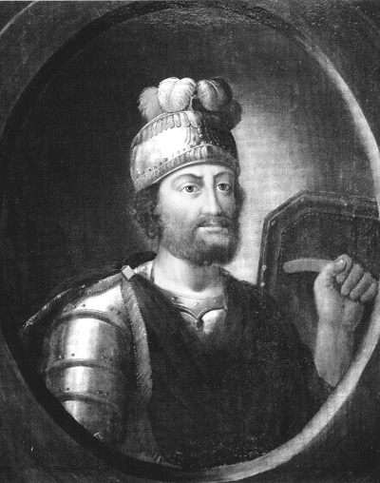

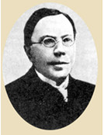

Приложение 2

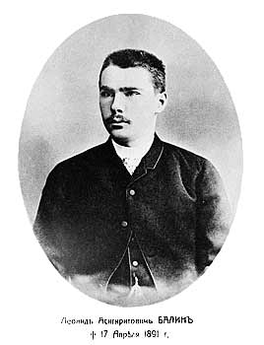

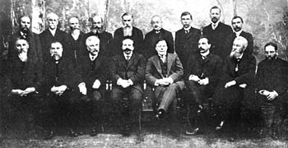

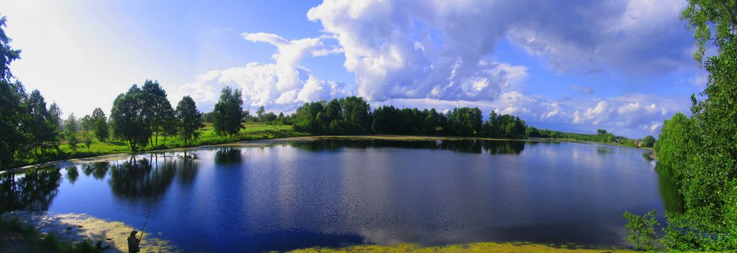
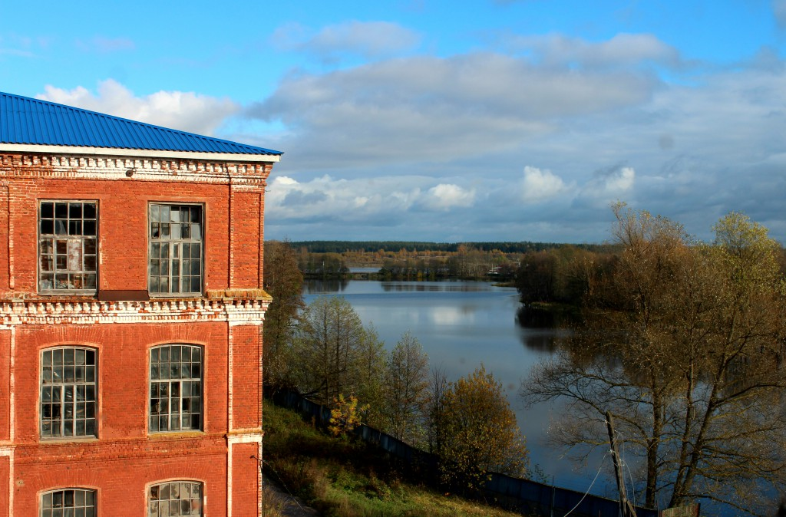
Приложение 3

Приложение 4
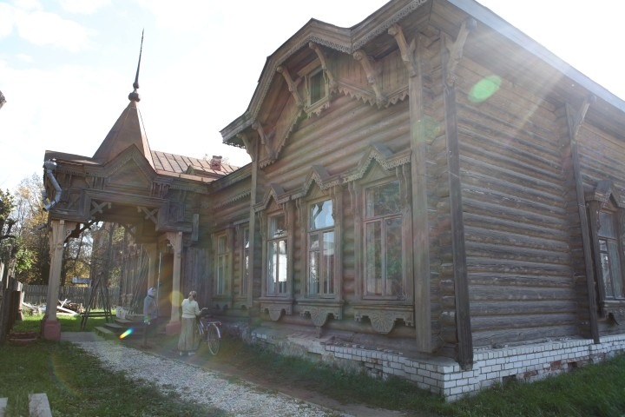

Приложение 5
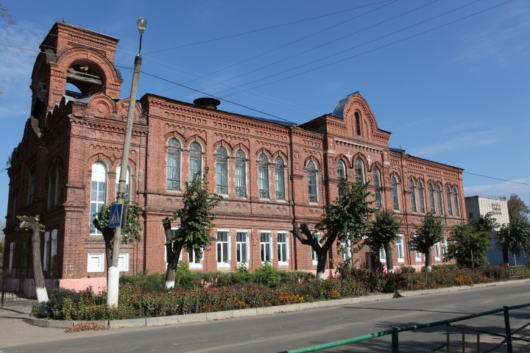

Приложение 6
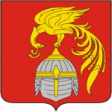

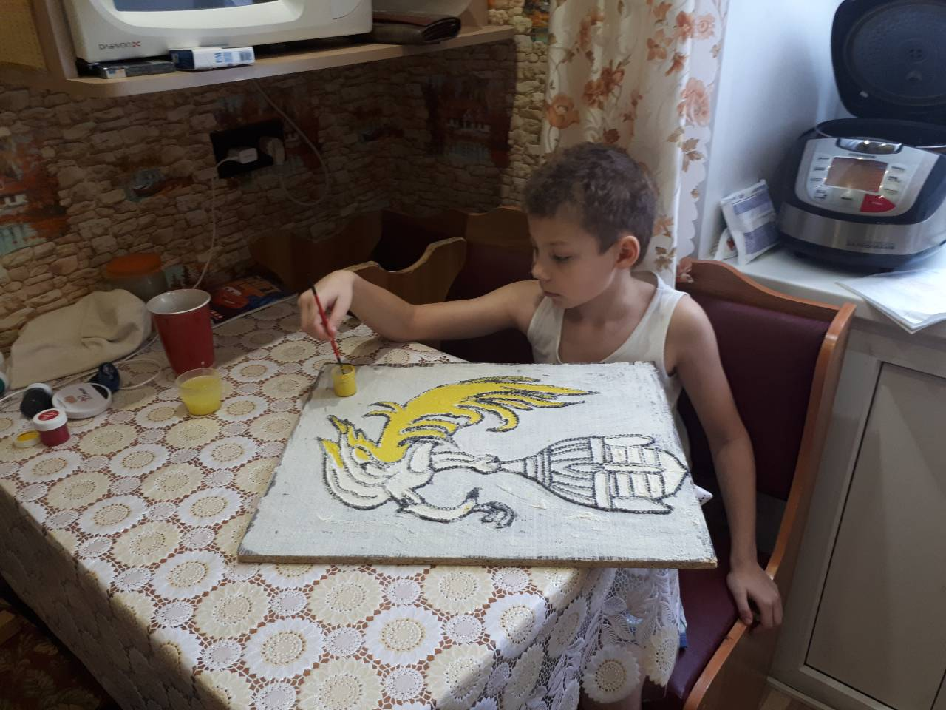
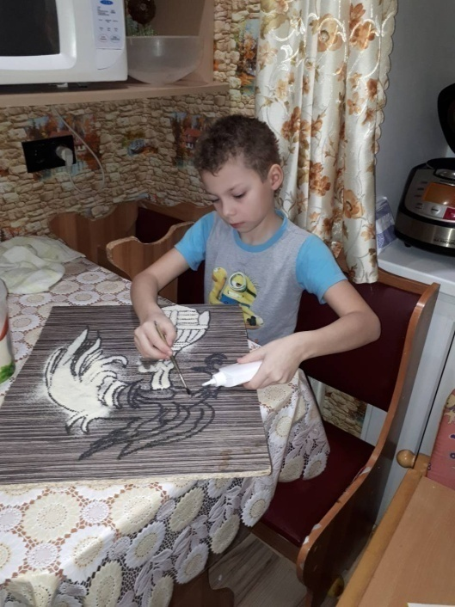
Приложение 7

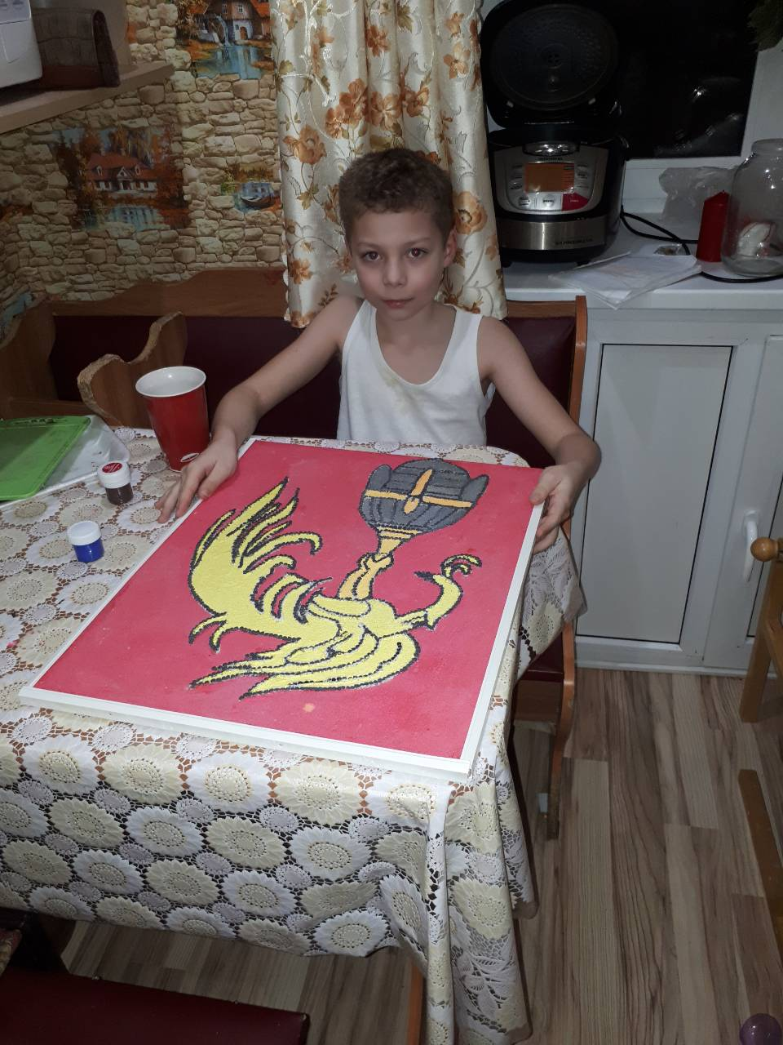

Приложение 8
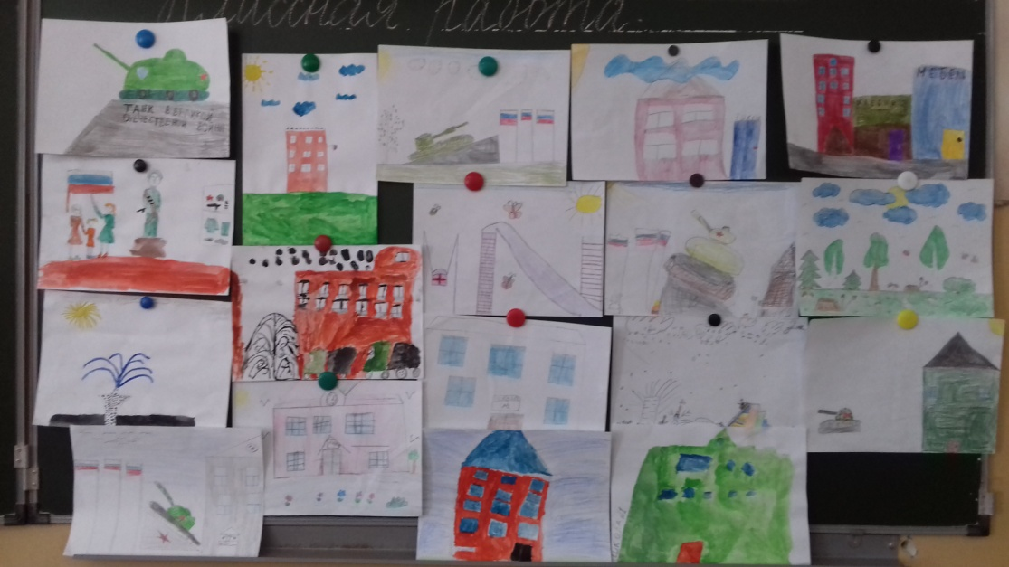

Приложение 9
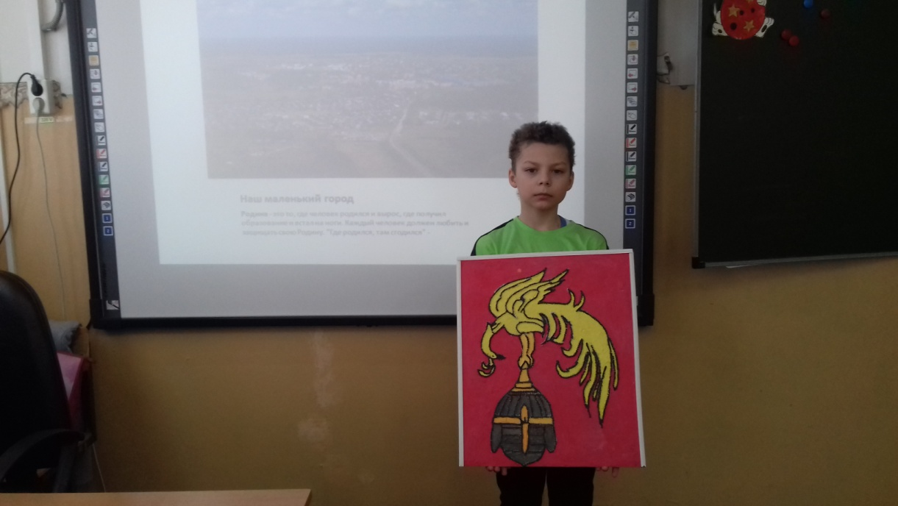

Викторина
- Что изображено на гербе нашего города? (Жар-птица, шлем)
- Какое озеро есть в нашем городе? (Вазаль)
- Как появилось это озеро? (Было вырыто)
- Какой поэт жил в нашем городе? (И.В.Ганабин)
- Кто был основателем бумагопрядильной фабрики? (Балин Асигрит Яковлевич)
- Какой князь, полководец и народный герой прославил Южскую землю? (Дмитрий Пожарский)
- Какое здание являлось поселкообразующим? (Фабрика Балиных)
- Какие архитектурные здания есть в нашем городе? (Бывший храм – сейчас Дом искусств, Дом культуры – клуб)

